LABORATORIYA-3

PHP massivlar va funksiyalar bilan ishlash

Ishning maqsadi
PHP dasturlash tilida massivlar bilan ishlash, foydalanuvchi funksiyalarini yaratish hamda massivlar asosida oddiy qidiruv tizimini ishlab chiqish ko‘nikmalarini hosil qilish.

PHP dasturlash tili haqida
PHP (Hypertext Preprocessor) — server tomonida ishlaydigan dasturlash tili bo‘lib, asosan web saytlarni yaratishda qo‘llaniladi. PHP yordamida dinamik sahifalar yaratish, foydalanuvchi ma’lumotlarini qayta ishlash va ma’lumotlar bazasi bilan ishlash mumkin.
PHP skriptlari serverda bajariladi va natijasi HTML ko‘rinishida foydalanuvchining brauzeriga yuboriladi. PHP fayllari odatda .php kengaytmasiga ega bo‘ladi.

PHP da massiv tushunchasi
Massiv (array) — bu bir nechta qiymatlarni bitta o‘zgaruvchida saqlash imkonini beruvchi ma’lumotlar tuzilmasidir. Oddiy o‘zgaruvchi faqat bitta qiymat saqlasa, massiv ko‘plab qiymatlarni o‘z ichiga olishi mumkin.
Massivlar quyidagi holatlarda ishlatiladi:
- foydalanuvchilar ro‘yxatini saqlash
- mahsulotlar ma’lumotlarini saqlash
- talabalar ma’lumotlarini saqlash
- qidiruv tizimlari yaratishda
Massiv elementlariga indeks yoki kalit orqali murojaat qilinadi.

PHP da massiv turlari

Indeksli massiv
Indeksli massiv elementlari raqamli indekslar orqali saqlanadi. Indekslar odatda 0 dan boshlanadi. Bunday massivlar oddiy ro‘yxatlar uchun ishlatiladi. Masalan:
- mahsulotlar ro‘yxati
- talabalar ro‘yxati
- fanlar ro‘yxati

Assotsiativ massiv
Assotsiativ massivlarda indeks o‘rniga kalit (key) ishlatiladi. Har bir element ma’lum bir nom orqali saqlanadi.
Masalan:
- ism
- familiya
- yosh
- email
Bu turdagi massivlar foydalanuvchi ma’lumotlarini saqlashda keng qo‘llaniladi.
Ko‘p o‘lchovli massiv
Ko‘p o‘lchovli massiv — bu ichida boshqa massivlar mavjud bo‘lgan massivdir.
Masalan:
talabalar ro‘yxati bo‘lib, har bir talabaning:
- ismi
- yoshi
- fakulteti
saqlanishi mumkin.

PHP da massivlar bilan ishlash funksiyalari
PHP massivlar bilan ishlash uchun ko‘plab tayyor funksiyalarni taqdim etadi. Eng ko‘p ishlatiladiganlari quyidagilar:
count() – massivdagi elementlar sonini aniqlaydi.
sort() – massiv elementlarini tartiblaydi.
array_push() – massiv oxiriga yangi element qo‘shadi.
array_pop() – massiv oxirgi elementini o‘chiradi.
array_merge() – ikki massivni birlashtiradi.

PHP da sikllar yordamida massivni ko‘rish
Massiv elementlarini ekranga chiqarish uchun sikllardan foydalaniladi.
Eng ko‘p ishlatiladigan sikllar:
- for sikli
- foreach sikli
Foreach sikli ayniqsa massivlar bilan ishlash uchun juda qulay hisoblanadi.

PHP da funksiyalar
Funksiya — bu ma’lum bir vazifani bajaruvchi kodlar to‘plamidir. Funksiyalar yordamida dastur kodini qisqartirish va uni qayta ishlatish mumkin.
Funksiya quyidagi qismlardan iborat bo‘ladi:
- funksiya nomi
- parametrlar
- bajariladigan kod
Funksiya boshqa joylarda chaqirilishi va ishlatilishi mumkin.

Qidiruv tizimi tushunchasi
Qidiruv tizimi (search yoki poisk) — bu foydalanuvchi kiritgan ma’lumot asosida kerakli natijalarni topishga yordam beradigan tizimdir.
Oddiy qidiruv tizimi quyidagi bosqichlarda ishlaydi:
- foydalanuvchi qidiruv maydoniga ma’lumot kiritadi
- PHP bu ma’lumotni qabul qiladi
- dastur massiv ichidagi ma’lumotlarni tekshiradi
- mos kelgan natijalar ekranga chiqariladi
Agar mos natija topilmasa, foydalanuvchiga tegishli xabar chiqariladi.

Laboratoriya ishining bajarilish tartibi: bu meni saytimdagi search ya’ni qidirub bo’limi bu labaratoryani maqsadi.
function searchPage(){

let input = document.getElementById("searchInput").value.toLowerCase();

if(input == "bosh sahifa"){
window.location.href = "index.php?page=home";
}

else if(input == "universitet"){
window.location.href = "index.php?page=about";
}

else if(input == "fakultetlar"){
window.location.href = "index.php?page=departments";
}

else if(input == "aloqa"){
window.location.href = "index.php?page=contact";
}

else if(input == "ariza"){
window.location.href = "index.php?page=ariza";
}

else{
alert("Bunday bo'lim topilmadi");
}

}

Indexda chaqirib olamiz: <script src="search.js"></script>

Indexda navda button qoshib seatchni qoshamiz:
<input type="text" id="searchInput" placeholder="Qidirish...">

<button onclick="searchPage()">Search</button>

NATIJA:

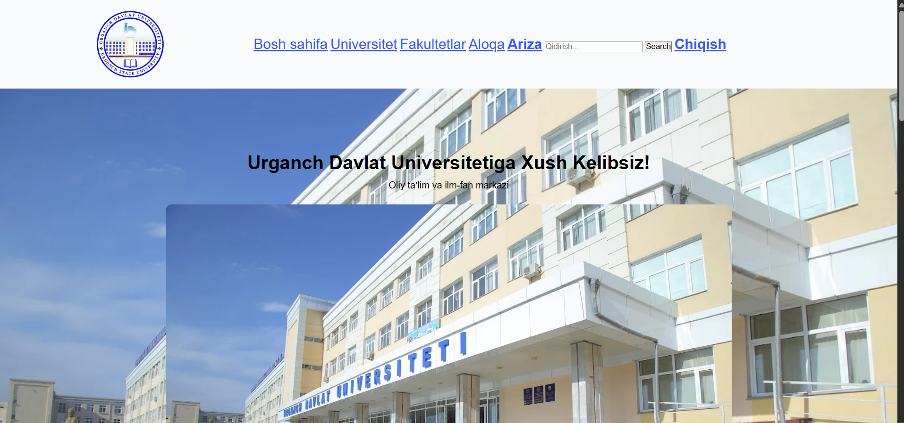

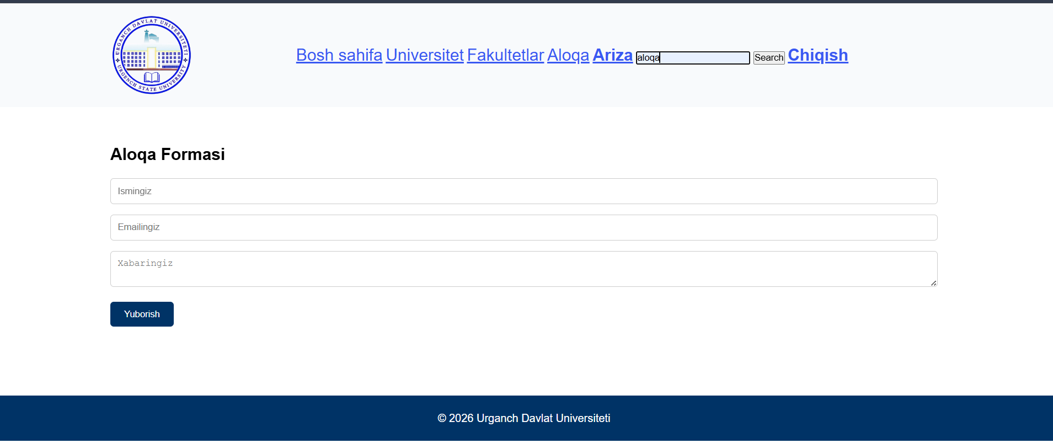

Xulosa
Ushbu laboratoriya ishida PHP dasturlash tilida massivlar va funksiyalar bilan ishlash o‘rganildi. Massivlar yordamida bir nechta ma’lumotlarni bitta o‘zgaruvchida saqlash mumkinligi, funksiyalar yordamida esa kodni qayta ishlatish va dastur tuzilishini soddalashtirish mumkinligi aniqlandi. Bundan tashqari, massivlardan foydalanib oddiy qidiruv tizimini yaratish ham ko‘rib chiqildi. Ushbu bilimlar web dasturlashda muhim ahamiyatga ega hisoblanadi.

